Anexo Análisis de requisitos y diseño conceptual Proyecto Facturación Electrónica para el Régimen Simple de Tributación en Colombia

Proyecto de Gestión de conocimientos

Julian Esteban Ballesteros Ortiz

David Santiago Castillo Molano

Juan Diego Walteros Cortes

Villa de San Diego de Ubaté

Universidad de Cundinamarca  
Seccional Ubaté

25/09/2023

Análisis de requisitos

¿Qué necesita el sistema?

El sistema de facturación electrónica necesita cumplir con los siguientes requisitos:

* Requisitos funcionales:
  + Generar facturas electrónicas válidas y aceptadas por la DIAN.
  + Permitir la edición y modificación de facturas electrónicas.
  + Permitir la generación de informes de facturación.
  + Permitir la exportación de facturas electrónicas a formatos estándar.
* Requisitos no funcionales:
  + Facilidad de uso: El sistema debe ser fácil de usar para los empresarios y emprendedores, incluso si no tienen conocimientos técnicos especializados.
  + Completitud: El sistema debe cumplir con todos los requisitos técnicos y legales establecidos por la DIAN.
  + Seguridad: El sistema debe proteger la información contenida en las facturas electrónicas de ataques.

¿Quiénes son los usuarios?

Los usuarios del sistema de facturación electrónica serán los empresarios y emprendedores colombianos que están obligados a facturar electrónicamente bajo el régimen simple de tributación.

¿Cuáles son los requisitos técnicos y legales?

El sistema de facturación electrónica debe cumplir con los siguientes requisitos técnicos y legales:

* Requisitos técnicos:
  + El sistema debe utilizar el formato XML para la generación de facturas electrónicas.
  + El sistema debe utilizar un certificado digital válido para la firma de facturas electrónicas.
  + El sistema debe utilizar un proveedor tecnológico autorizado por la DIAN para la transmisión de facturas electrónicas.
* Requisitos legales:
  + El sistema debe cumplir con los requisitos establecidos en el Decreto 1921 de 2017, por el cual se reglamenta la facturación electrónica en Colombia.

Conclusiones

El análisis de requisitos ha permitido identificar los requisitos que el sistema de facturación electrónica necesita cumplir. Estos requisitos se han clasificado en funcionales, no funcionales, técnicos y legales.

El análisis de requisitos es un paso fundamental en el desarrollo de cualquier sistema de software. Al identificar los requisitos de forma clara y precisa, se puede garantizar que el sistema cumpla con las necesidades de los usuarios y los requisitos legales.

Diseño conceptual

¿Cómo funcionará el sistema?

El sistema de facturación electrónica funcionará de la siguiente manera:

1. Un usuario iniciará sesión en el sistema y seleccionará la opción de "Generar factura electrónica".
2. El sistema presentará un formulario para capturar los datos de la factura electrónica.
3. El usuario ingresará los datos de la factura electrónica y el sistema los validará.
4. Si los datos son válidos, el sistema generará la factura electrónica en formato XML.
5. El sistema firmará la factura electrónica con un certificado digital válido.
6. El sistema transmitirá la factura electrónica a un proveedor tecnológico autorizado por la DIAN.
7. El proveedor tecnológico enviará la factura electrónica a la DIAN para su validación.
8. Si la factura electrónica es válida, la DIAN la aceptará y la enviará al destinatario.

¿Cuáles serán las principales entidades y relaciones?

Las principales entidades y relaciones del sistema de facturación electrónica serán las siguientes:

* Entidad Usuario: Representa a los usuarios del sistema.
* Entidad Factura Electrónica: Representa una factura electrónica.
* Entidad Proveedor Tecnológico: Representa un proveedor tecnológico autorizado por la DIAN.

Relaciones:

* Un usuario puede generar varias facturas electrónicas.
* Una factura electrónica puede ser emitida por un usuario.
* Una factura electrónica puede ser transmitida por un proveedor tecnológico.

Diagrama de clases:

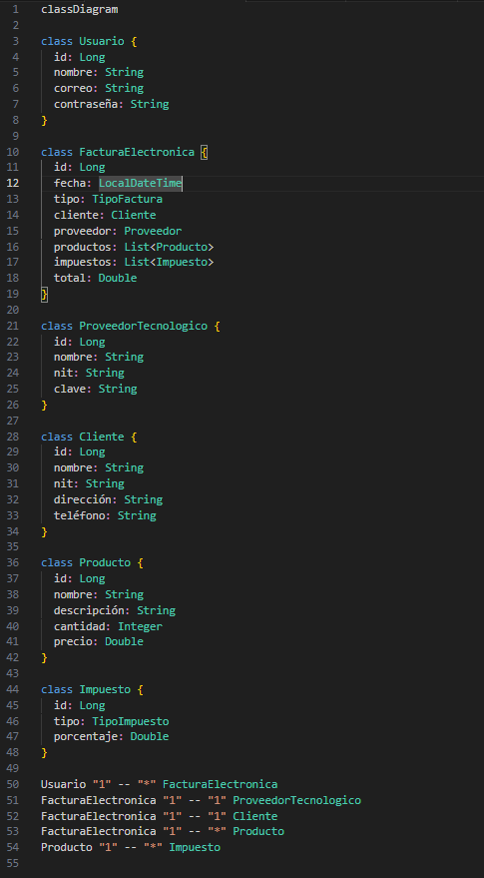

Este diagrama representa las principales entidades y relaciones del sistema. Cada entidad está representada por una clase, y las relaciones entre entidades están representadas por flechas.

El diseño conceptual ha permitido definir la estructura y el funcionamiento del sistema de facturación electrónica. Este diseño se basa en los requisitos funcionales y no funcionales identificados en el análisis de requisitos.

El diseño conceptual es un paso importante en el desarrollo de cualquier sistema de software. Al definir la estructura y el funcionamiento del sistema, se puede garantizar que el sistema cumpla con las necesidades de los usuarios y los requisitos legales.